IP sin activar el VPN de Opera

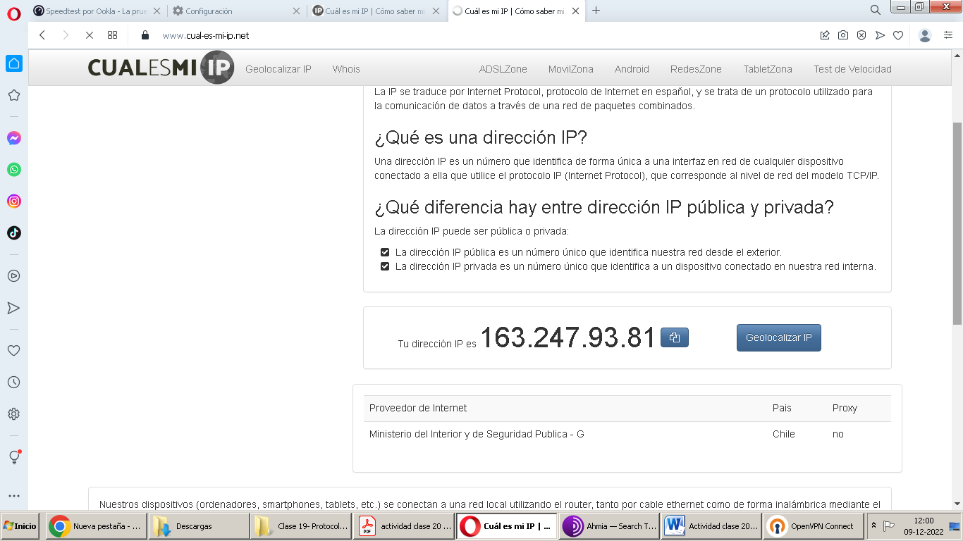

1 a. Activamos VPN en Opera

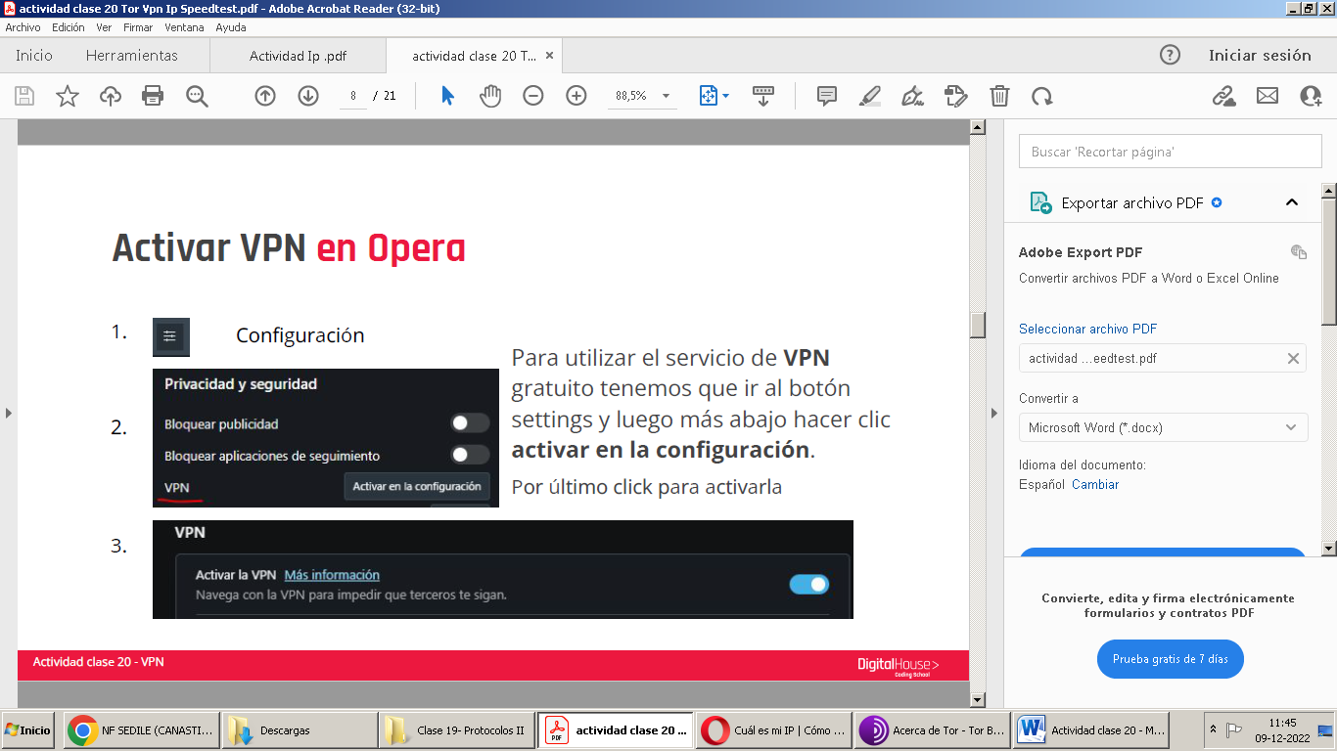

Nos queda ahora la IP

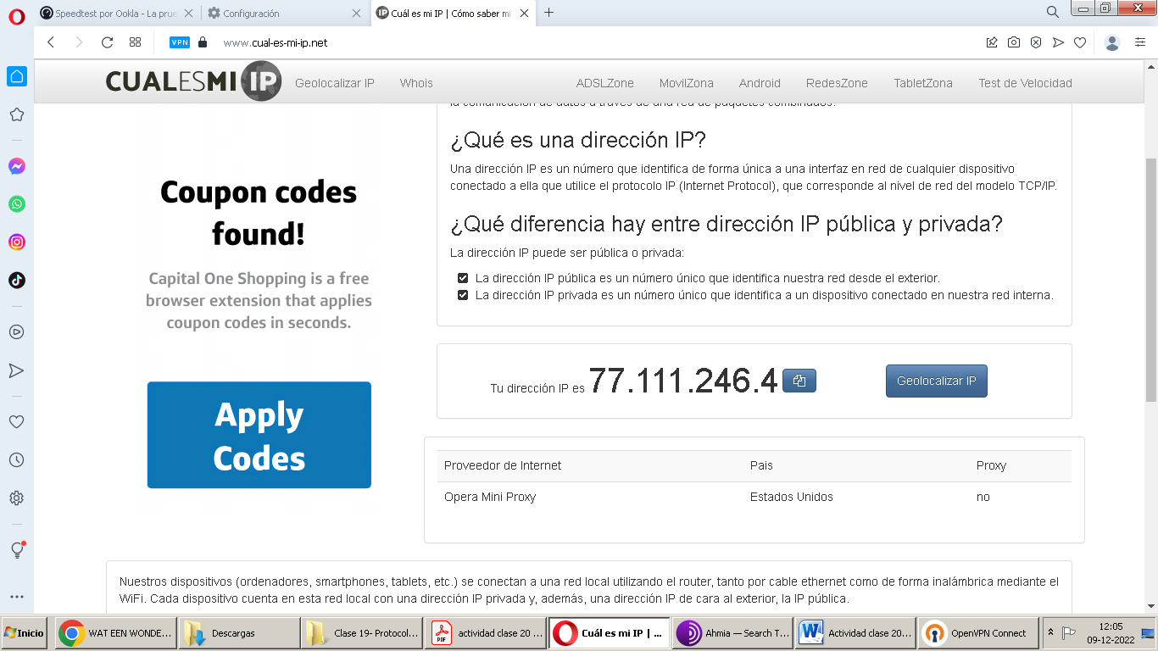

1 b.

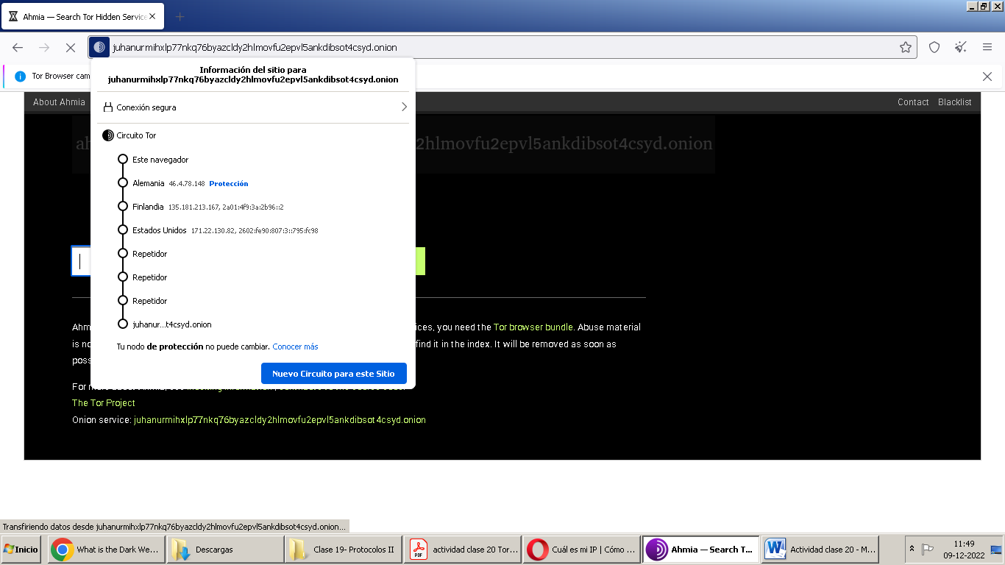

¿Las IP públicas son las mismas?, ¿Por qué?

- Porque al usar una VPN oculta su verdadera dirección IP al permitirle a la red redireccionarla por un servidor remoto especial, alojado por el proveedor de una VPN. Esto significa que si navega en línea con una VPN, el servidor de la VPN se convierte en la fuente de sus datos. Mientras que Tor oculta su dirección IP desde el momento en que inicia el navegador.

Sin utilizar la VPN puedes ver el siguiente video? Ahora actívala e intenta verlo,

¿Qué es lo que sucedió?¿Por qué?. Utilizando Tor ¿pudimos localizar la IP?

- Si esta como se muestra en la foto es de algún nodo de Alemania.

Medición de velocidad.

**Midiendo velocidad en Opera sin activar VPN.**

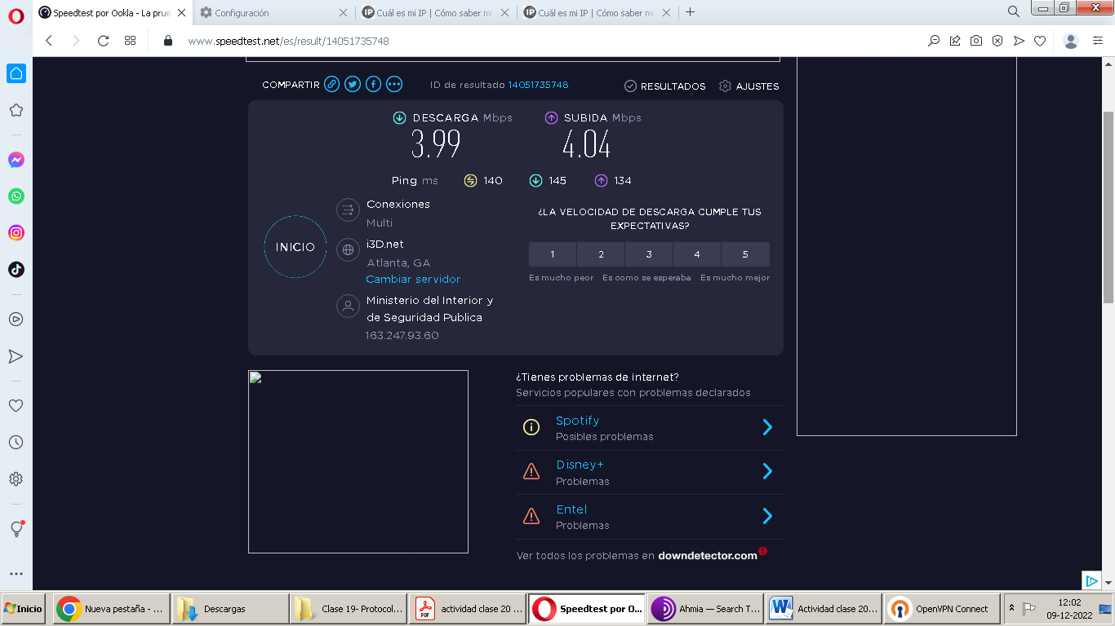

**Midiendo velocidad en Opera con VPN activado.**

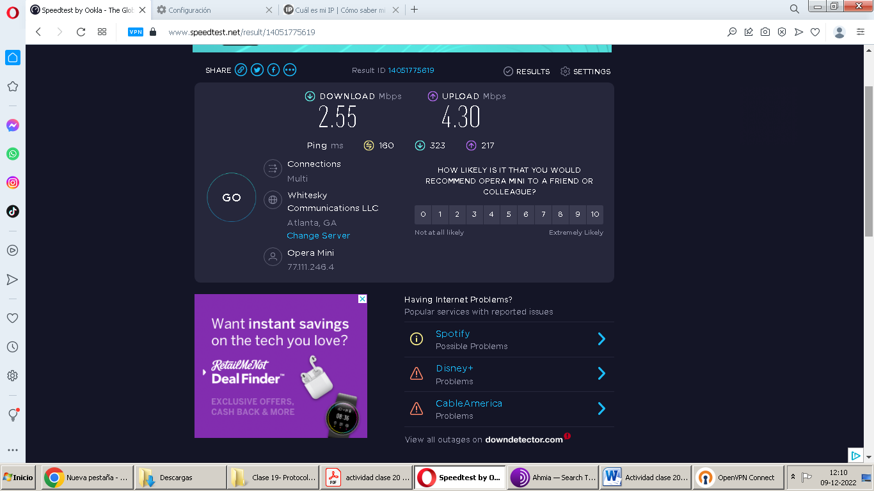

**Midiendo velocidad en TOR**

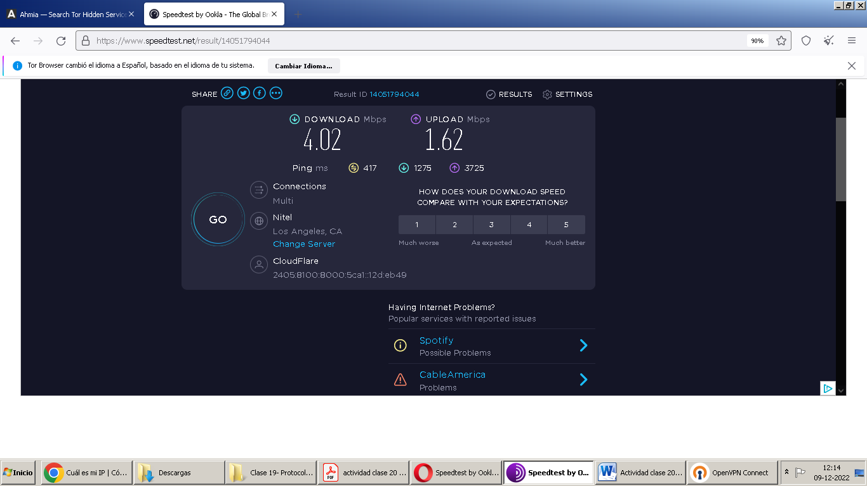**.**

¿Las velocidades en los test son diferentes? ¿Por qué crees que sucede esto?

Debido a que Tor enruta su navegación a través de varios nodos de calidad variable, ralentiza significativamente su conexión. Con una VPN, obtendrá velocidades más rápidas en la mayoría de los casos.

¿Que significa el valor del ping?

El ping es una unidad de medida que sirve para medir la latencia. Antes de continuar, ¿sabes en qué consiste la latencia? En términos simples, la latencia es el tiempo que tarda en transmitirse un paquete de datos dentro de la red.

El valor del ping, ¿varia entre las diferentes opciones?, ¿Por qué?

Podemos decir que el ping es el tiempo que tarda en enviarse un paquete dentro de la red. Esto se mide en milisegundos y mientras menor sea, mejor. Tener una menor o mayor latencia va a depender de diferentes factores, como la conexión contratada, el router, si nos conectamos por cable o Wi-Fi, o así mismo considerar si estamos conectados por VPN o TOR.